Stage-3实验报告

吴垒 2020010916

###### 实验内容

几乎完全是按照问答墙修改的，其实没啥好说的。

Step7部分主要需要修改的是frontend/typecheck/namer.py 、backend/dataflow/cfg.py及backend/reg/bruteregalloc.py，对应符号表构建及寄存器的分配。

Namer.py在Step7 中需要修改：visitBlock，在访问一个块语句的时候为其创建一个局部作用域（Scope），在退出时还要将其关闭。

Cfg.py在Step7中需要修改：添加unreachable函数，判断一个基本块是否可以抵达。具体判断方式：在控制流图初始化创建后使用dfs遍历从0号节点可以达到的所有节点，将其状态修改为可达即可。

Bruteregalloc.py在Step7中需要修改：在accept函数中调用cfg.py中unreachable函数，判断当一个块不可抵达的时候直接跳过该块。

Step8部分主要需要修改的是frontend/ast/tree.py、frontend/ast/visitor.py、frontend/lexer/lex.py、frontend/parser/ply_parser.py、frontend/typecheck/namer.py 、frontend/tacgen/tacgen.py。

Tree.py在Step8中需要修改：添加For节点，含有init、cond、update、body子节点；添加DoWhile节点，含有body、cond子节点；Continue节点，不含子节点。

Visit.py在Step8中需要修改：添加visitFor、visitDoWhile、visitContinue函数。

Lex.py在Step8中需要修改：添加for、do、continue的保留字。

Ply_parser.py在Step8中需要修改：添加p_for、p_dowhile、p_continue函数（及其匹配产生式）。需要注意p_for的小括号内语句可以为空、也可以包含声明，因此应采用两条生成式，一条为opt_expression，一条为declaration，与statement的状态进行组合共四条。

Namer.py在Step8中需要修改：添加visitFor、visitDoWhile、visitContinue函数，完全按照注释的步骤访问即可，仅需在进入循环时在栈空间openLoop，退出时关闭即可。

Tacgen.py在Step8中需要修改：添加visitContinue、visitFor、visitDoWhile函数。需要注意的是在访问每个子节点前需先调用其accept函数计算val，否则会产生错误。For、dowhile可模仿while写，其中需注意for的括号内为空的情况；Continue则与break相似。

一个检查时的偶然的小发现（源自本应是代码bug的东西）：namer中的visitFor没有判断init、cond、update是否为空就可以直接调用其accept函数（即便为空也可以正确运行），进一步推断visitDeclaration也不需要判断init_expr是否存在即可直接调用其accept，实验发现成立。通过raiseError将for内空时的init打印出来，发现此时init是NULL（node.py下的nulltype类）。

在反复阅读tree、parser程序后进行核理推断：在Declaration阶段init_expr默认为None，但当语法分析p_declaration初始化Declaration仅有两个参数时由于Declaration的init函数有self.init_expr = init_expr or NULL，而NULL其实是有实际值的，故此时init_expr被赋值成NULL；在For阶段由于我在语法分析时采用的是opt_expression匹配，因此既可以在expression非空时调用p_opt_expression表达式产生expression，又可以在其为空时调用p_opt_expression产生NULL，因此init、cond、update在不存在时也会被赋值为NULL而不是None。而NULL是含有accept属性的，因此可以直接调用accept函数而不报错。

###### 思考题

Step7：控制流图

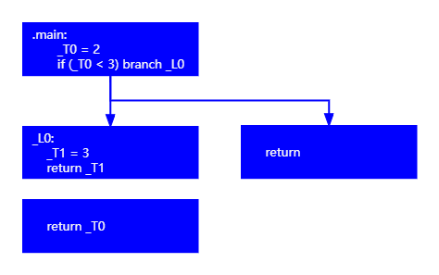

Step8：while的翻译方式

第二种方式更好。对于相同的while程序，第二种翻译方式每一轮会比第一种少一条指令，因为当条件仍满足循环要求时，第二种的bnez同时完成了比较与跳转的任务，而第一种则需要用beqz完成比较任务，branch完成跳转任务。

###### 借鉴内容

实验思路指导与问答墙